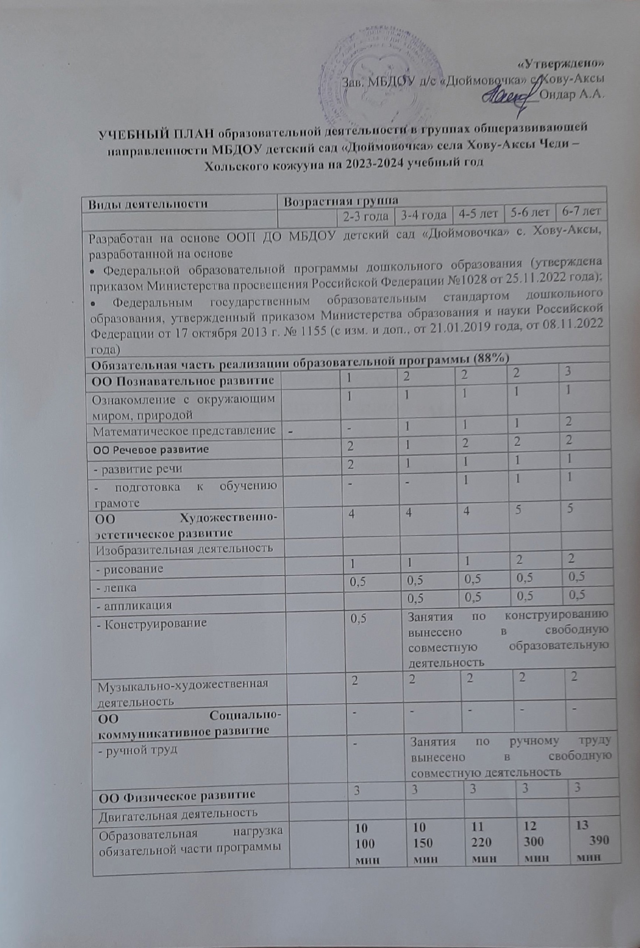
«Утверждено»
Зав. МБДОУ д/с «Дюймовочка» с.Хову-Аксы
_______Ондар А.А.

УЧЕБНЫЙ ПЛАН образовательной деятельности в группах общеразвивающей направленности МБДОУ детский сад «Дюймовочка» села Хову-Аксы Чеди – Хольского кожууна на 2023-2024 учебный год

Виды деятельности | Возрастная группа
 |  | 2-3 года | 3-4 года | 4-5 лет | 5-6 лет | 6-7 лет
Разработан на основе ООП ДО МБДОУ детский сад «Дюймовочка» с. Хову-Аксы, разработанной на основе
• Федеральной образовательной программы дошкольного образования (утверждена приказом Министерства просвещения Российской Федерации №1028 от 25.11.2022 года);
• Федеральным государственным образовательным стандартом дошкольного образования, утвержденный приказом Министерства образования и науки Российской Федерации от 17 октября 2013 г. № 1155 (с изм. и доп., от 21.01.2019 года, от 08.11.2022 года)
Обязательная часть реализации образовательной программы (88%)
ОО Познавательное развитие |  | 1 | 2 | 2 | 2 | 3
Ознакомление с окружающим миром, природой |  | 1 | 1 | 1 | 1 | 1
Математическое представление | - | - | 1 | 1 | 1 | 2
ОО Речевое развитие |  | 2 | 1 | 2 | 2 | 2
- развитие речи |  | 2 | 1 | 1 | 1 | 1
- подготовка к обучению грамоте |  | - | - | 1 | 1 | 1
ОО Художественно-эстетическое развитие |  | 4 | 4 | 4 | 5 | 5
Изобразительная деятельность
- рисование |  | 1 | 1 | 1 | 2 | 2
- лепка |  | 0,5 | 0,5 | 0,5 | 0,5 | 0,5
- аппликация |  |  | 0,5 | 0,5 | 0,5 | 0,5
- Конструирование |  | 0,5 | Занятия по конструированию вынесено в свободную совместную образовательную деятельность
Музыкально-художественная деятельность |  | 2 | 2 | 2 | 2 | 2
ОО Социально-коммуникативное развитие |  | - | - | - | - | -
- ручной труд |  | - | Занятия по ручному труду вынесено в свободную совместную деятельность
ОО Физическое развитие |  | 3 | 3 | 3 | 3 | 3
Двигательная деятельность
Образовательная нагрузка обязательной части программы |  | 10  100 мин | 10  150 мин | 11  220 мин | 12  300 мин | 13  390 мин
Часть, формируемая участниками образовательного процесса (12%)
ОО Социально-коммуникативное развитие |  | - | 1 | 1 | 2 | 2
- занятия по социально-эмоциональному развитию |  |  | 1 | 1 | 1 | 1
реализация программы «Здоровый малыш» |  | Комплекс мер по программе вынесено в режимные моменты
Кружковая деятельность |  | 1 | 1 | 1 | 1 | 1
Образовательная нагрузка вариативной части программы |  | 1  10 мин | 2  30 мин | 2  40 мин | 2  50 мин | 2  60 мин
ИТОГО в неделю |  | 11  165 мин | 11  165 мин | 13  240 мин | 14  350 мин | 15  450 мин

